一、教师身份图书上传步骤（含图片说明）
- 以教师的账号登陆系统
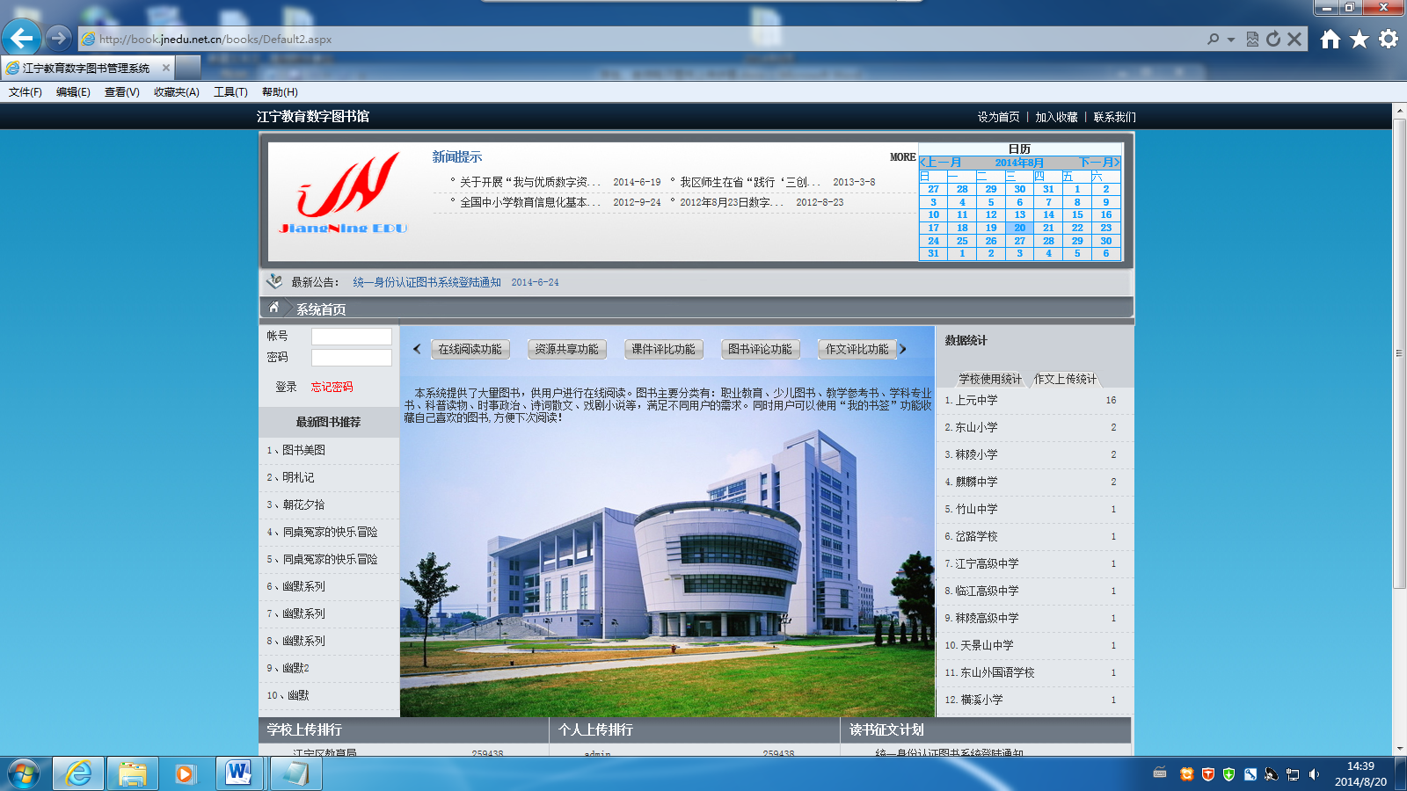
2、点击后台管理
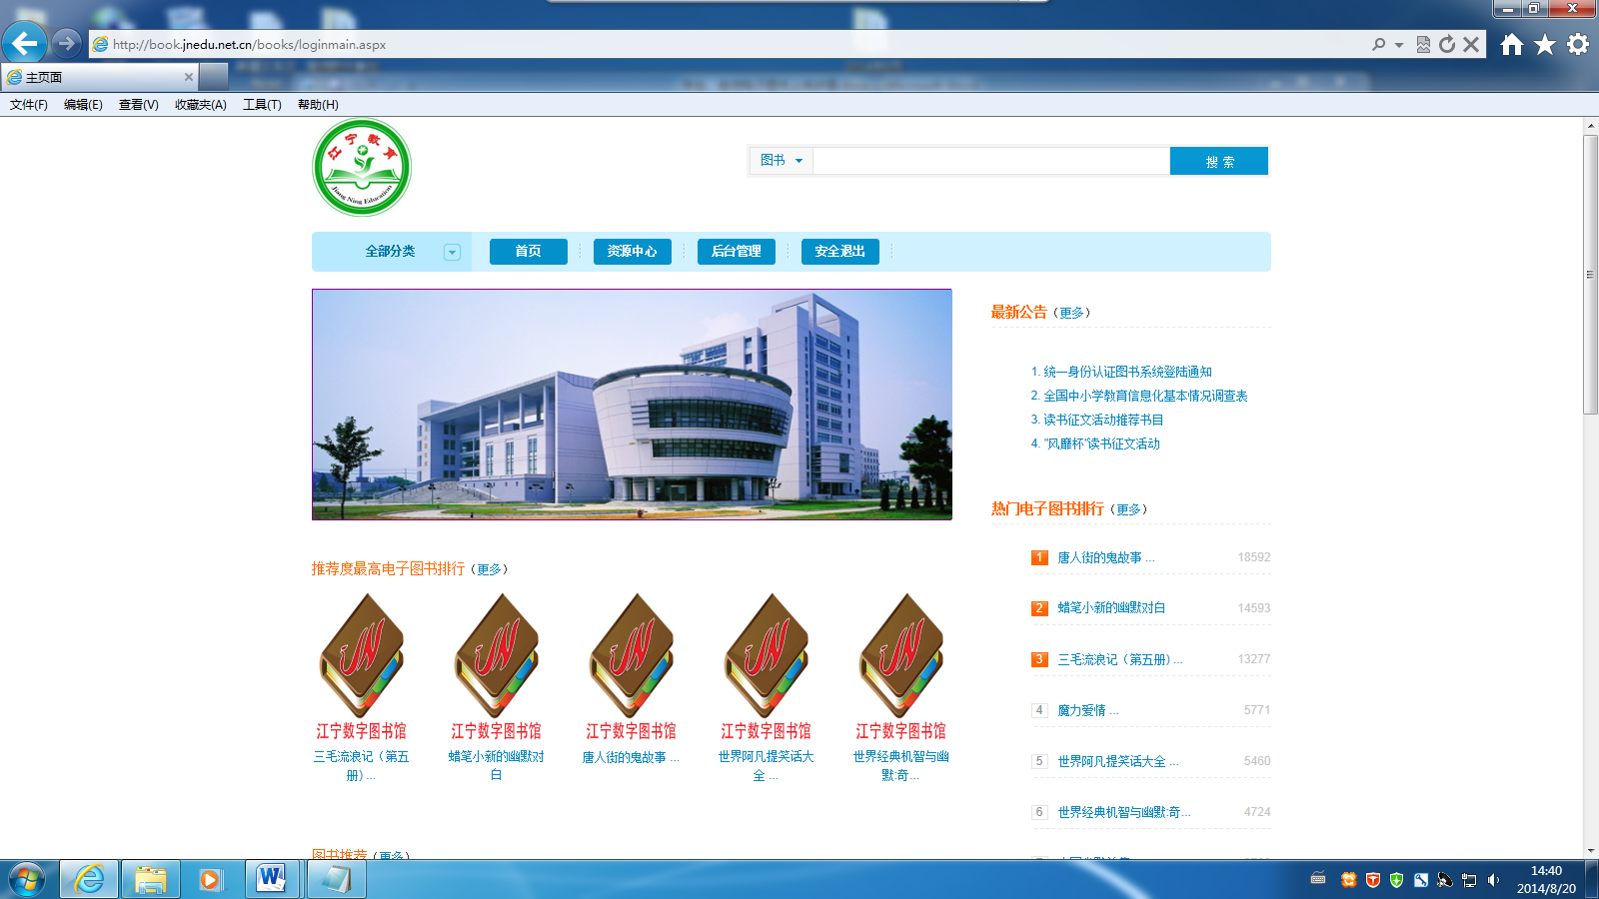
3、进入后台管理界面
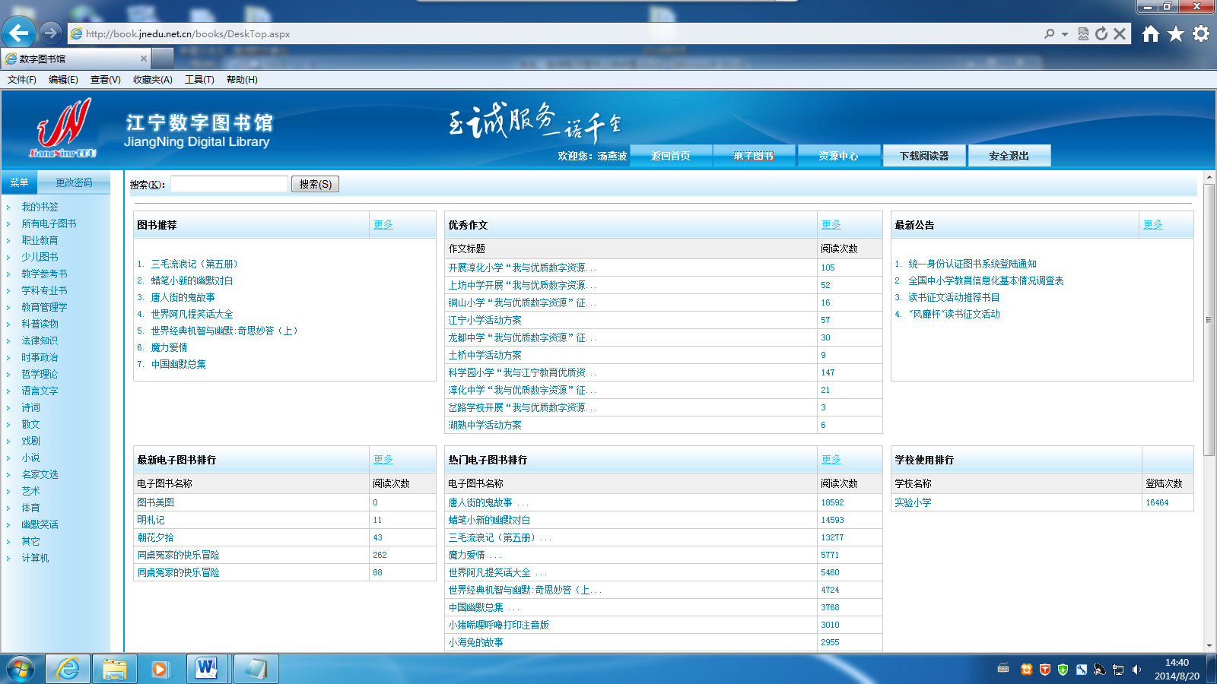

4、选择电子图书----点击左菜单栏的所有电子图书，进入相应的界面
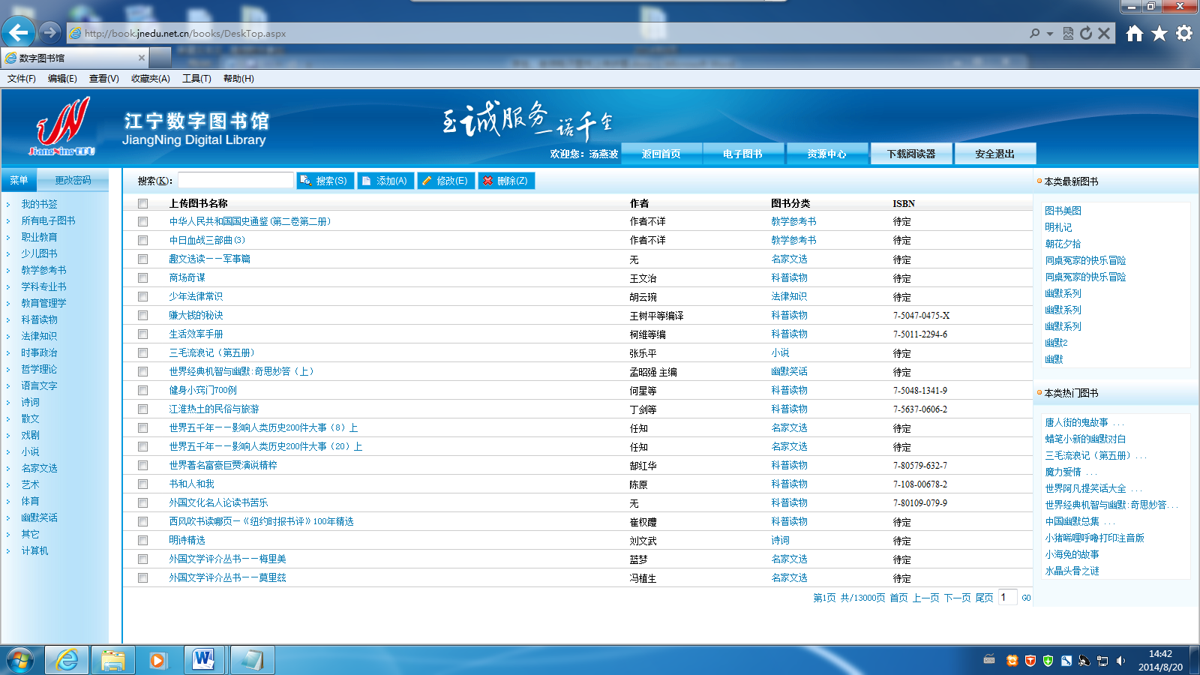
5、点击添加按钮，进入图书添加界面
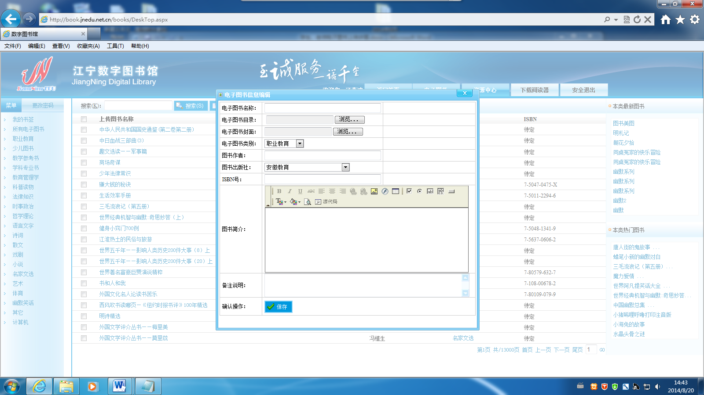
6、正确填写图书名称、电子图书目录【注：电子图书目录就是你要上传的整本图书的路径】、电子图书封面【注：就是为选择上传图书添加一张图书封面】、图书作者、电子图书类别、图书出版社、ISBN号、图书简介、备注说明、最后点击保存按钮，即图书上传成功，结束。等待学校管理员进行图书审核工作。

二、学生身份图书上传步骤（含图片说明）
同老师操作步骤一样，不同的是用学生身份登录。

三、学校管理员审核

